
Prolećni semestar, 2024/25
PREDMET: CS203 Softversko Inženjerstvo

Projektni zadatak: Aplikacija za dopisivanje sa E2E Enkripcijom

Ime i prezime: Bogdan Cvetković
Broj indeksa: 5934
Ime asistenta: Anđela Grujić

Contents
Uvod: 3
Opis funkcionalnosti: 4
Struktura baze podataka: 11
Opis arhitekture: 14
Objašnjenje ključnih klasa: 18
Objašnjenje komunikacije sa bazom: 20
Agilna metodologija: 22
Murov obrazac: 22
Funkcionalni zahtevi: 23
Nefunkcionalni zahtevi: 24
Korisničke priče: 25
Persona: 28
Stilovi softverske arhitekture: 28
Ponovo upotrebljive komponente: 29
Računarstvo u oblaku: 30
Mikroservisi: 30
Napad Brute Force ili SQL Injection: 31
Atributi kvaliteta sistema: 32
Linkovi: 32
Korišćena literatura: 33

Uvod:
Cilj ovog projekta je bio da se napravi aplikacija za dopisivanje sa punom implementacijom prijatelja i grupa. Povezuje se preko server klijent komunikacije i dozvoljava vise klijenata odjednom da bi se mogli dopisivati u isto vreme.
Tehnologije korišćene
Za izradu ove aplikacije se koristio Java programski jezik u IntelliJ IDE-u i korišćenje su nekoliko biblioteka.
Java-FX
Java-FX je biblioteka korisćena za dizajn UI-a.
JDBC
Biblioteka za povezivanje Java programa sa bazom podataka. Baza podataka je pravljena u MYSQL-u.
JUNIT
Biblioteka za testiranje funkcionalnosti koda pomoću testova.

Opis funkcionalnosti:
Kada korisnik pokrene aplikaciju prvo se susreće sa login stranicom. Ako ima nalog može ukucati svoje informacije i ulogovati se.
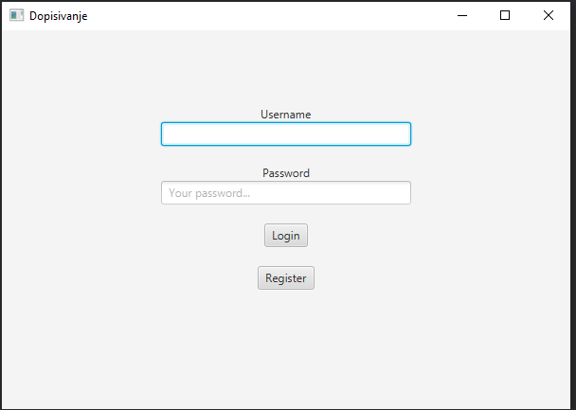
Ako nema može otići na register stranicu da napravi novi nalog ili ako slučajno otvori da se vrati nazad.
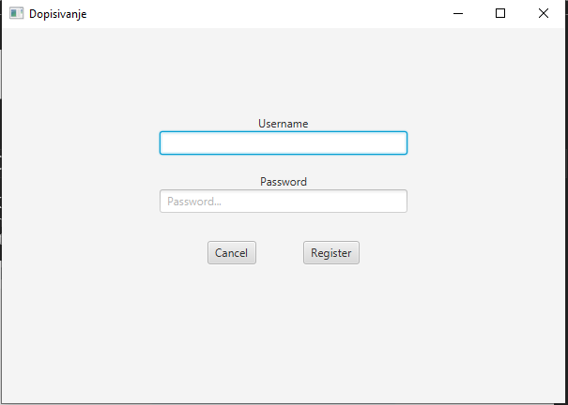
Kada se uloguje ulazi na glavnu stranicu odakle može menjati da li želi da prikazuje četove sa prijateljima ili grupe i može otići na editovanje profila ili stranicu za prijatelje. Takođe može se izlogovati i napraviti novu ili ući u postojeću grupu.
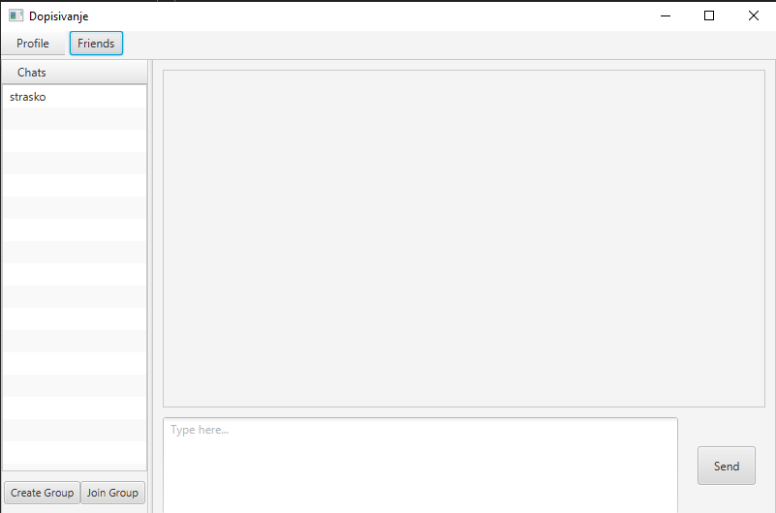
Stranica za editovanje profila.
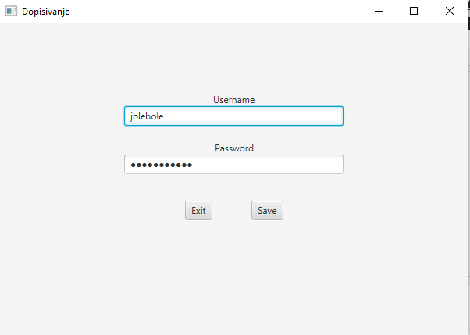
Stranica za pravljenje grupa.
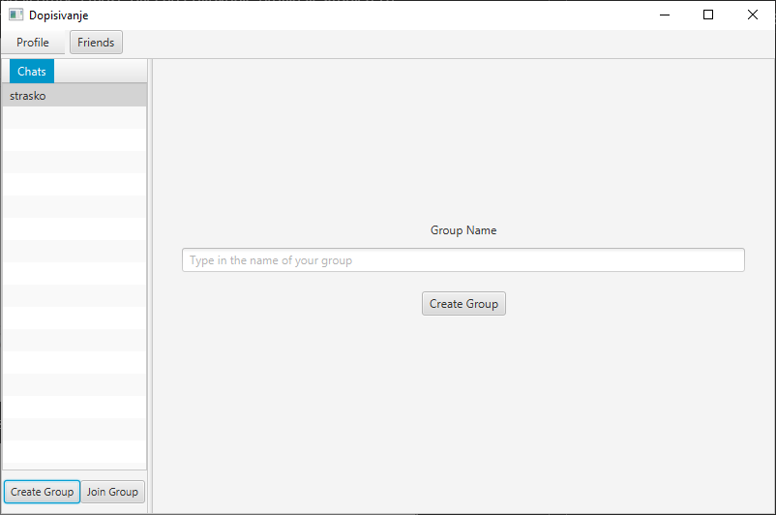
Stranica za ulaz u grupu.
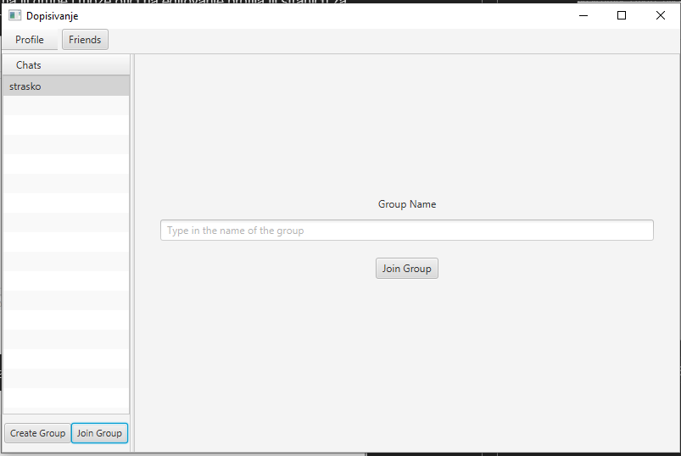

Stranica za pregled prijatelja i trenutnih friend requestova. Može videti poslate i pristigle ili poslati nekom friend request ili izbrisati postojećeg prijatelja.
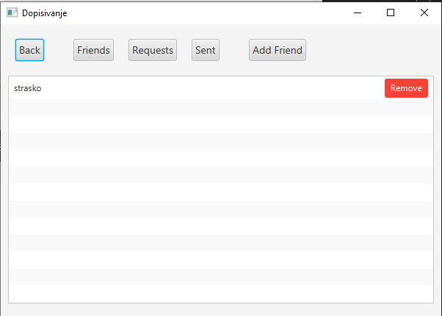
Stranica za dodavanje prijatelja.
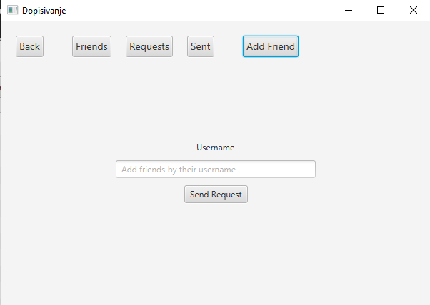
Poslati requestovi.
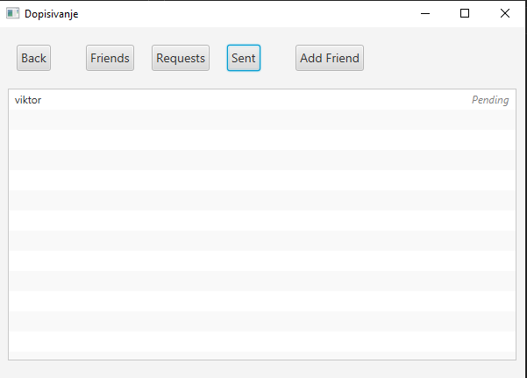
Pristigli requestovi koje može prihvatiti ili odbiti.
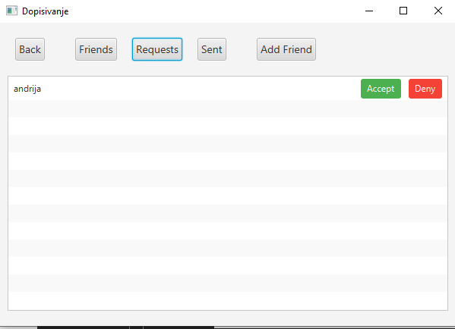
Meni za menjanje četova i izgled četboxa.
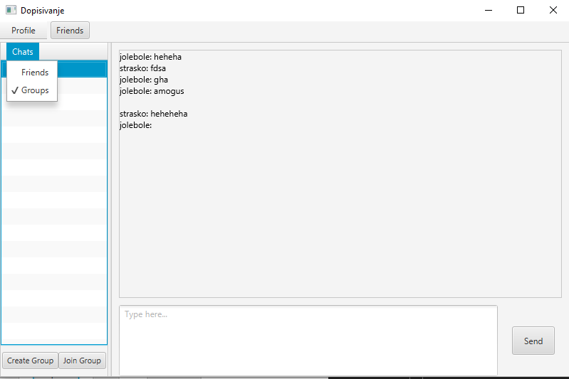
Profil meni.
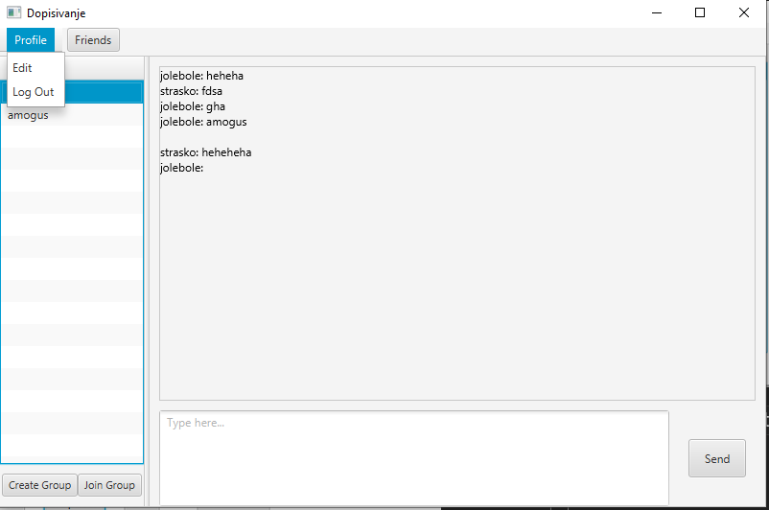

Struktura baze podataka:
Baza se sastoji iz 5 tabela. User, friends, message, chat i chat_member.
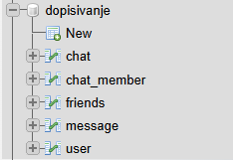
User tabela čuva podatke o korisnicima, njihov ID koji automatski generiše, unique username i password.
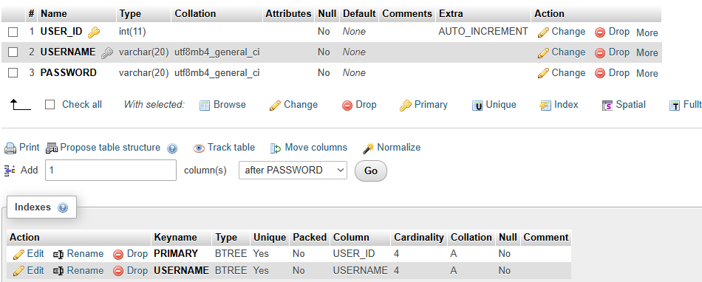
Friends tabela čuva prijateljstva, za svako prijateljstvo čuva 2 objekta za oba korisnika. Razlikuje koji user je poslao a kome je pristigo request i kad je accepted.
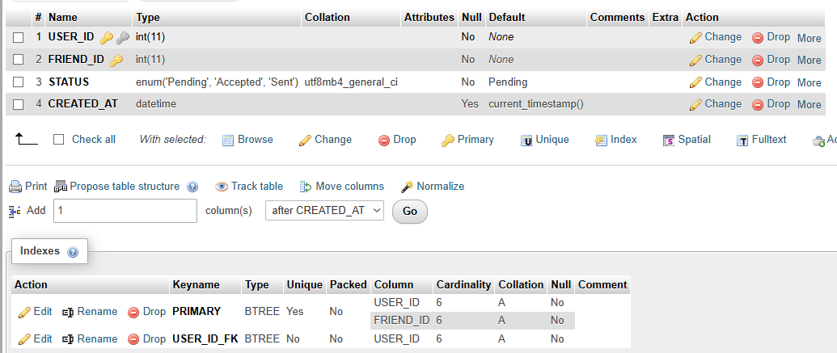
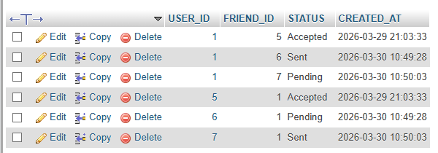
Message tabela čuva ID poruke koji se automatski generiše, ID korisnika koji je poslao, ID četa u kom je poslata, string koji je sadržaj teksta i vreme kad je poslata poruka.
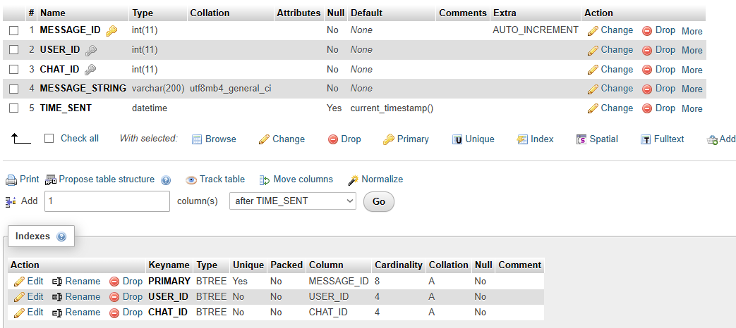
Chat čuva podatke o četovima, ID koji se automatski generiše, ime četa, da li je grupa ili je za prijateljstva i kada je napravljen.
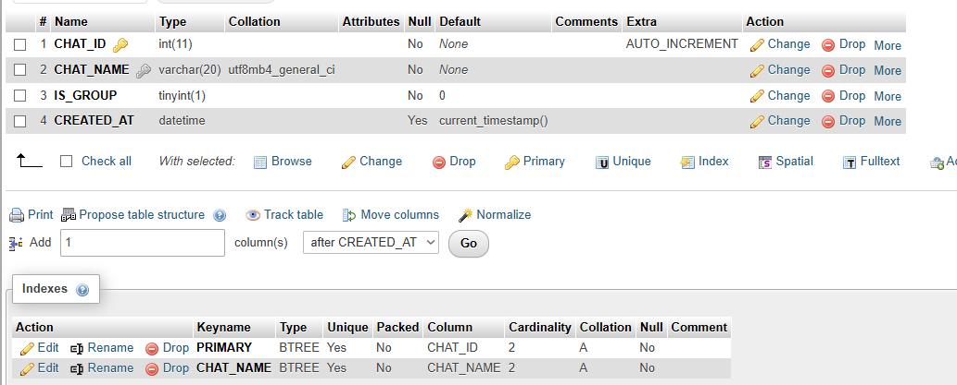

Chat_member je među tabela između user i chat i čuva koji korisnik se nalazi u kojim četovima. Čuva ID korisnika, ID četa, ulogu korisnika u četu, i kada se pridružio četu.
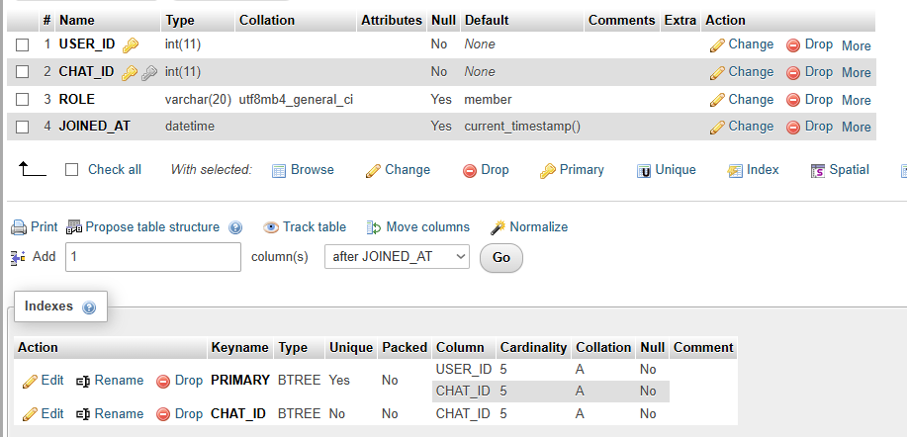

Opis arhitekture:
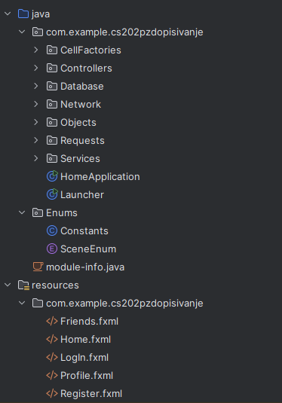
Sve funkcije su odvojene u svoje zasebne pakete. FXML fajlovi su stranice programa, Enums sadrži neke konstante u vezi servera i nazive scena, Services sadrži servise vezane za klijent server komunikaciju sa bazom, Requests sadrži requestove koje klijent šalje, Objects sadrži objekte vezane za bazu, Netword sadrži sve oko klijenta i servera, Database sadrži sve oko baze podataka, Controllers su kontroleri stranica i CellFactories su ćelije za listViews i aplikaciji.
Vrste ćelija koje se koriste.
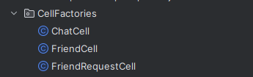

Kontroleri za sve stranice.
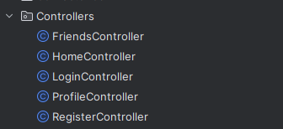
Menadžer baze i SQL queries odvojeni za preglednost koda.
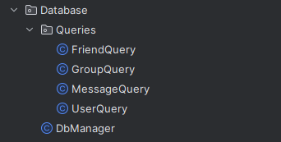
Klijent, server i handler klase.
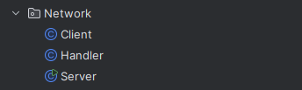
Objekti koji se koriste u aplikaciji.
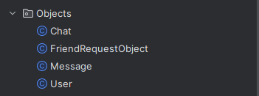

Requestovi za komunikaciju.
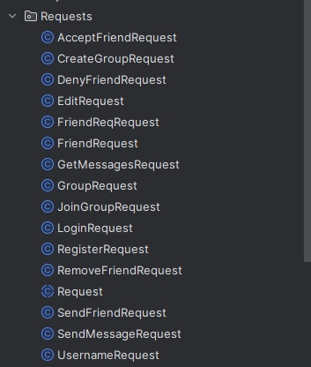
Servisi koji sadrže sve funkcije koje klijent šalje serveru za komunikaciju i servis za enkripciju i dekripciju podataka.
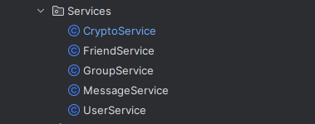

Konstante koje server printuje u konzoli.
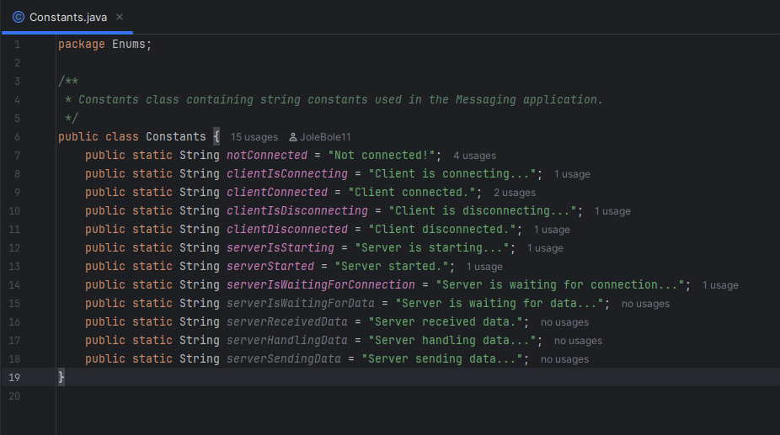
Scene koje se koriste u aplikaciji.
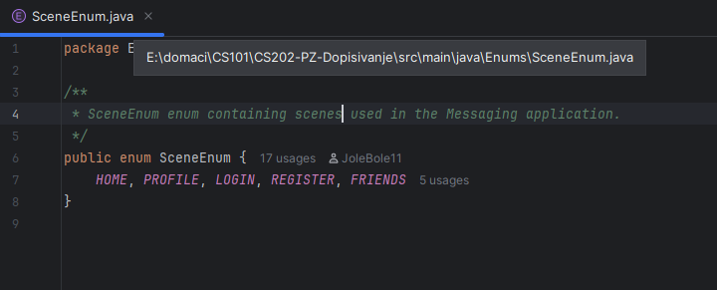

Objašnjenje ključnih klasa:
Klijent
Za klijenta najbitnije klase su HomeApplication i Client. HomeApplication je odakle se program podiže. Client vrši svu komunikaciju sa serverom, šalje poruke i dobija poruke nazad od servera. Ova klasa je takođe ona koja se inicijalno povezuje sa serverom. U HomeApplication je I deo logike za menjanje scena.
Server
Glavne klase na serverskoj strani su Server i Handler. Server je serverska aplikacija koja mora da bude pokrenuta kako bi se bilo koji klijent povezao na server. Ova klasa prihvata nove klijente i dodaje ih u listu povezanih klijenata I radi paralelno preko višenitnosti. ClientHandler prima sve poruke od klijenta i obrađuje ih na serveru, nakon obrade uglavnom šalje povratnu poruku nazad klijentu.
Komunikacija između servera i klijenta
Klijent šalje serveru request preko neke request klase koji mu je potreban, server to primi na osnovu toga obrađuje taj request odgovarajućom funkcijom u nekom servisu.
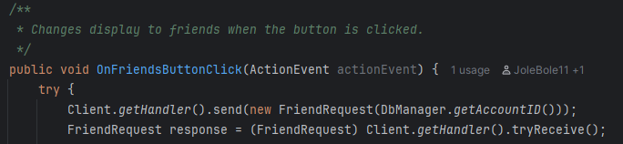
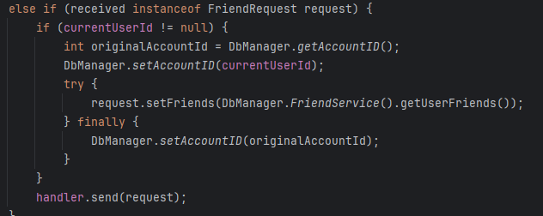

Ovde se šalje SQL query i vraća nazad listu prijatelja korisnika.
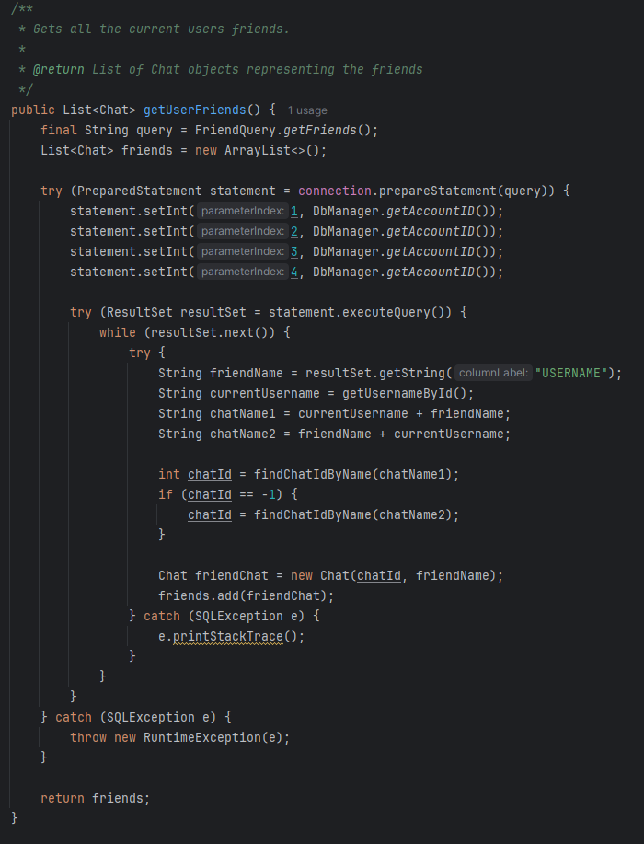

Enkripcija i dekripcija:
Svi objekti koji se šalju se obradjuju u CryptoService klasi.
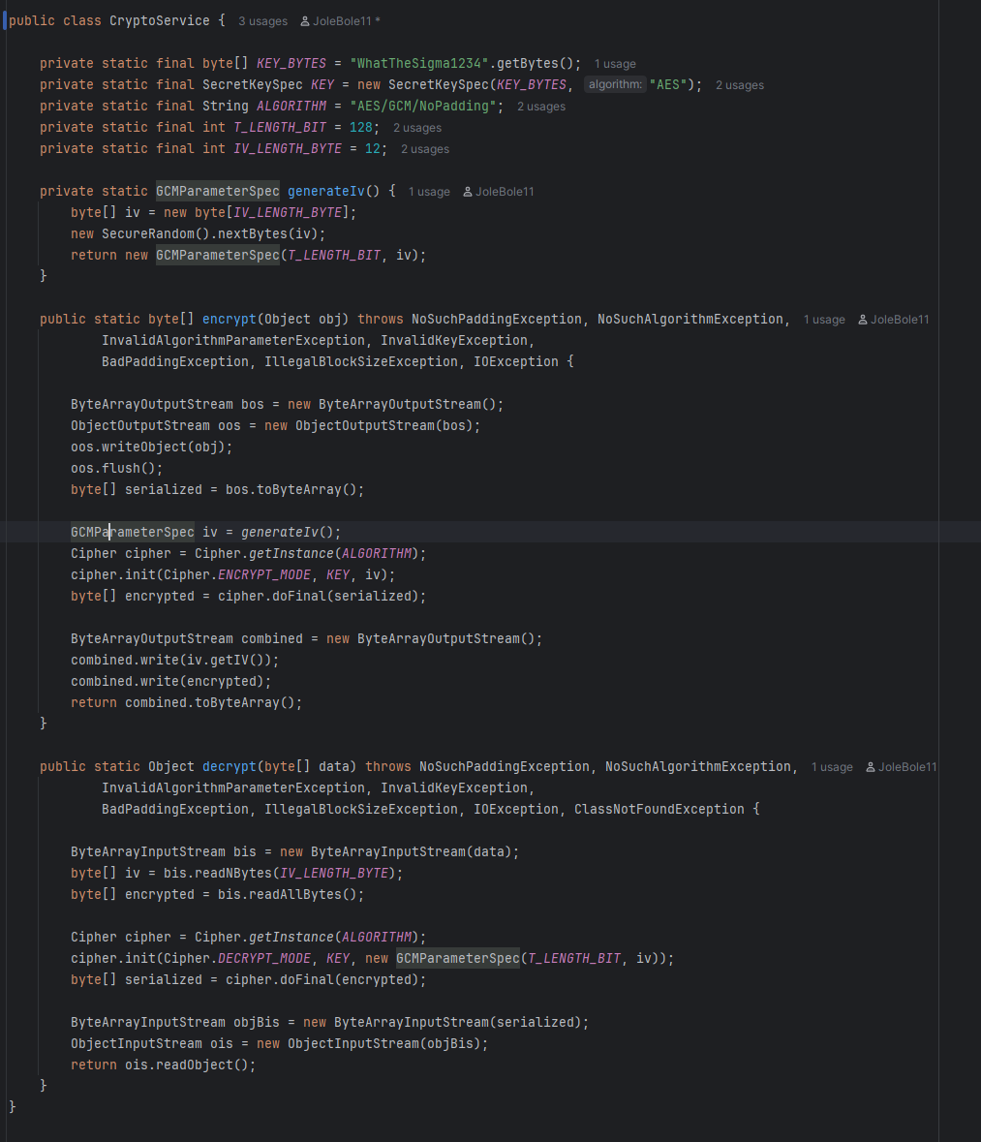
Koristi se AES algoritam za koji ima u javi dostupne biblioteke. Ovde je hard kodiran ključ koji se koristi za enkripciju i dekripciju, inače bi se dešavao key exchange između klijenta i servera pri povezivanju. Kada korisnik ili server šalje neki objekat koristi se GCM mod za enkripciju, on je siguran jer ima autentifikacioni tag koji se proverava tokom dekripcije u slučaju da je nešto menjano tokom prenosa podataka i efikasan je, takođe svaki put se generiše random IV (initialization vector) i ubacuje se u enkriptovanu poruku. Prvo se objekat konvertuje u byte stream a tokom dekripcije se radi obrnuto i pre slanja se IV odvaja od poruke na početku da bi mogo da se pročita kada se poruke primi, kada se primi prvih 12 bajtova se odvaja od poruke jer je to IV koji se koristi za dekripciju zajedno sa ključem.

Interceptor/Wrapper:
Handler klasa ovde ovde obavlja posao wrappera i interceptora zajedno sa CryptoService. Svaki poziv slanja i primanja se obavlja preko handlera koji ga tehnički interceptuje i enkriptuje skroz nepovezano od ostatka programa.
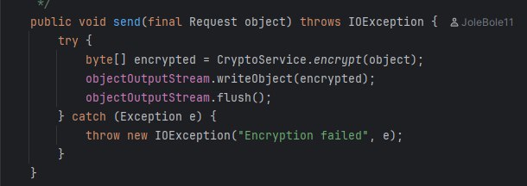
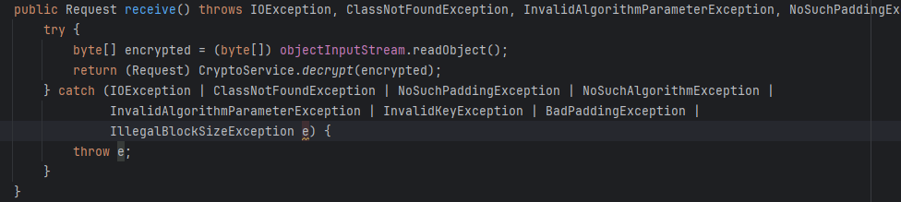

Objašnjenje komunikacije sa bazom:
Konekcija sa bazom se radi preko JDBC-a kada se pokrene server u DbManager klasi.
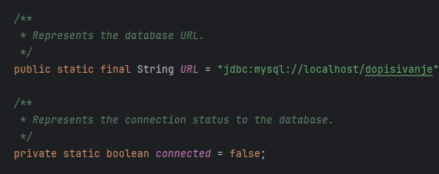
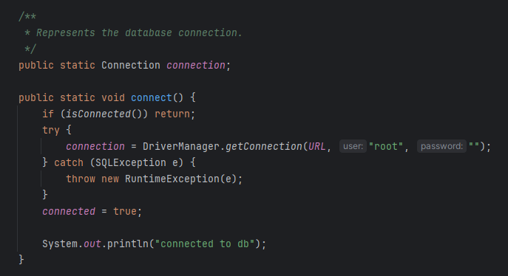
Nakon konekcije imamo funkcije za interakciju sa bazom, one su executeQuery i executeUpdate. Execute query funkcija nam služi za queryje koji nam vraćaju neki ResultSet. Execute update funkcija služi da vrši promene nad bazom podataka kao što su UPDATE, INSERT ili DELETE.
Ovim funkcijama je prosleđen query koji je pretvoren u prepared statement i dodatni parametri ako su potrebni, ovako izbegavamo SQL injekcije.

Primer query-a.
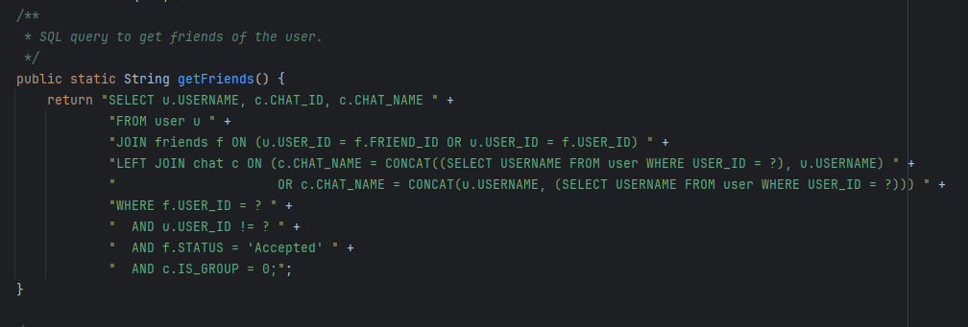

Linkovi:
Trello: https://trello.com/b/cnXs5Q7Y/dopisivanje
Github: https://github.com/JoleBole11/Dopisivanje

Korišćena literatura:
https://stackoverflow.com/questions
https://www.geeksforgeeks.org
https://www.w3schools.com/java/
https://www.baeldung.com/java-aes-encryption-decryption

